Cercare una Determina
Per cercare una Determina, accedere dal menù → Gestione Documentale → Gestioni → Gestione Determine → Determine.
Si accede alla schermata Gestione Determine.
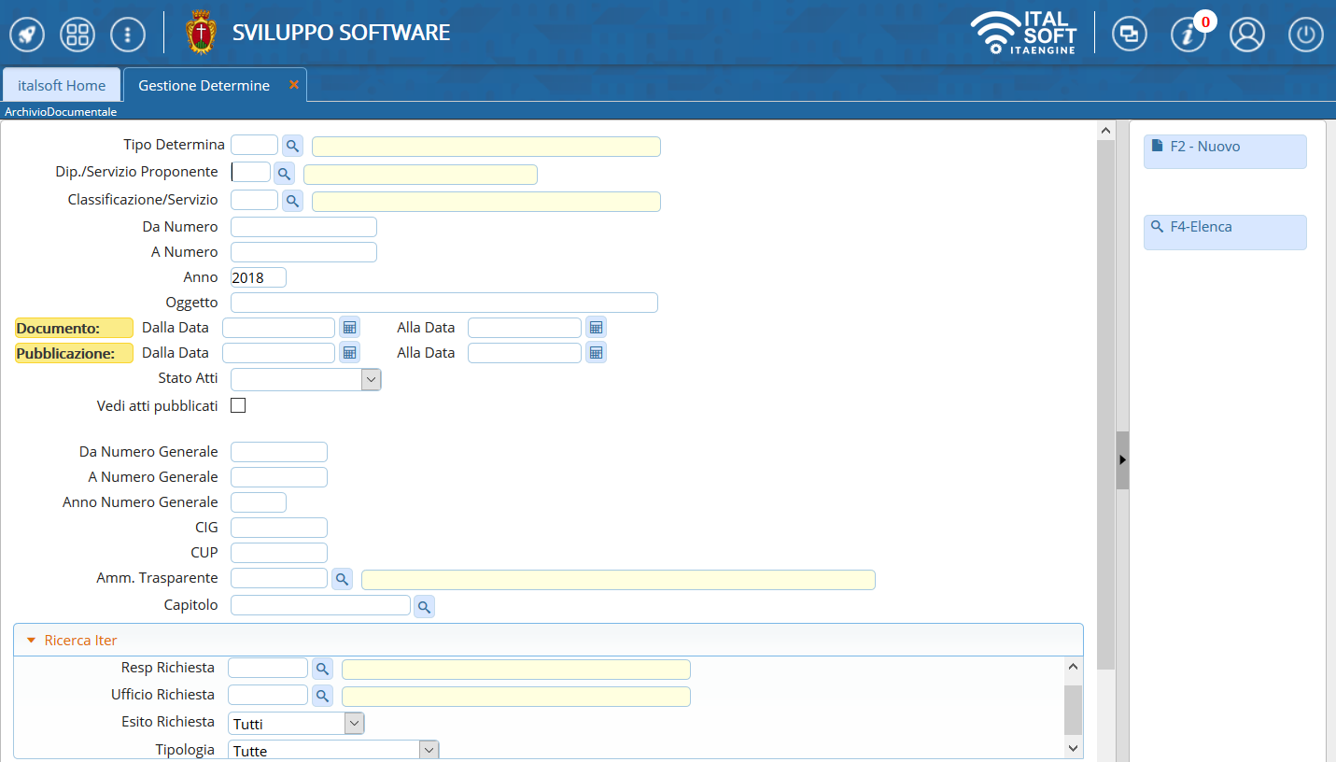
È possibile filtrare la ricerca:
- indicando il tipo di Determina e il Servizio proponente, sfruttando l'elenco che si aprirà dalle lentine;
- indicando direttamente il numero, inserendolo sia nel campo Da Numero sia A Numero, o un intervallo di numeri;
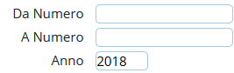
- indicando parte dell'oggetto o un intervallo di date dell'Atto o della pubblicazione dell'Atto;
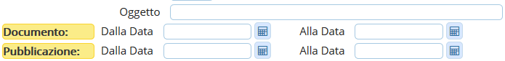
- indicando elementi che riguardano i passi dell'iter.
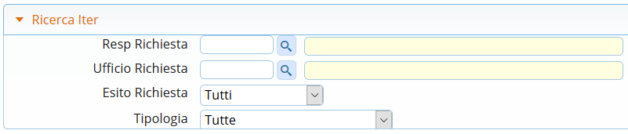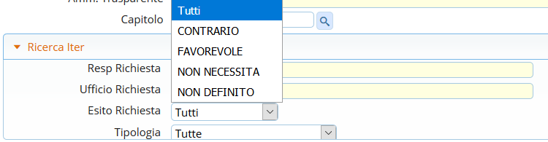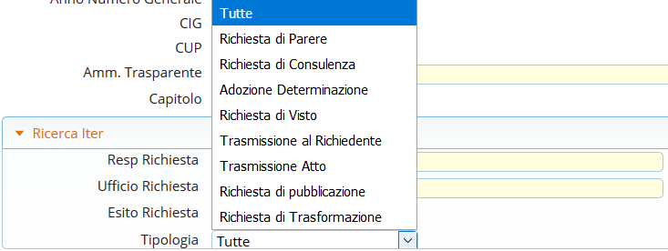
Una volta inseriti i parametri di ricerca, cliccare Elenca nella bottoniera di destra per visualizzare le Determine cercate.
Cliccando Elenca senza impostare nessun parametro di ricerca, permetterà di visualizzare tutte le Determine dell'anno corrente. visualizzazioni.

